黑龙江
桦南协联报春热电有限公司

自行监测方案

2019年1月1日
为自觉履行保护环境的义务，主动接受社会监督，按照《排污单位自行监测技术指南 火力发电及锅炉》HJ—820-2017，关于黑龙江省桦南热电厂扩建工程环境影响评价报告书及批复意见、国家或地方污染物排放标准、环境监测技术规范等要求，根据我公司的实际生产情况，修订了2019年度自行监测方案，并严格执行。
一、公司基本情况
（一）基础信息
企业名称:桦南协联报春热电有限公司
法人代表:聂士海
所属行业:工业
地理位置:（附位置图）
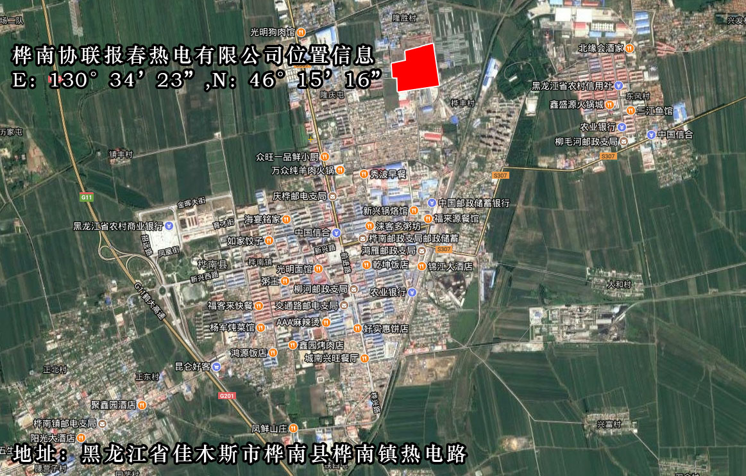
生产周期：连续生产
联系方式：0454-6237381
（二）生产工艺及产排污情况
黑龙江省桦南热电厂（桦南协联报春热电有限公司）于1990年经省、市计委批准建设，1992年10月经省电力局批准并网发电，2001年至2008年省经委认定为资源综合利用发电企业。
二00七年三月桦南县政府招商引资与江苏宜兴协联热电有限公司正式签订：黑龙江省桦南热电厂资产转让并购合同，将黑龙江省桦南热电厂正式更名为桦南协联报春热电有限公司。并分别在桦南工商局，税务局注册登记。
2015年9月中旬桦南协联报春热电有限公司由原归属江苏国信投资集团的国有控股企业改制成为民营企业。
我公司资源综合利用生产规模为三炉五机；即三台130t/h循环流化床锅炉，总容量为330T/H。总装机容量为42000KW。与国网并网，上网电量销售于省网，实现县城集中供热。
公司主要生产工艺为：发电用煤由公路货运至厂内煤场贮存，后由煤场经厂内输煤系统和制粉系统将煤制成煤粉送至锅炉燃烧，转换为热能，将水加热成为高温高压蒸汽。蒸汽送入汽轮机做功，将热能转化为机械能，带动发电机发电，将机械能转换为电能。电能升压后进电网输出，供电用户使用。汽轮机排汽进入凝汽器冷凝回用，供凝汽器的循环冷却水经冷却塔冷却后循环使用。供热期间发电机组改为低真空运行，供热管网循环水在凝汽器中与汽轮机排汽实现热交换后供热用户使用；锅炉产生的烟气由脱硝、除尘器、脱硫装置处理后经高烟囱排放大气。

生产工艺流程图
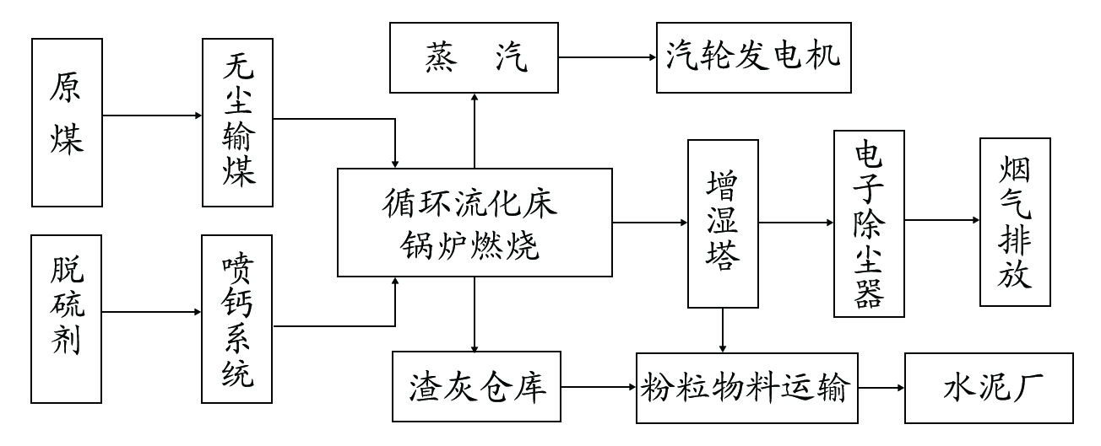

公司项目及环评情况汇总表
序号 | 主要生产线或装备名称 | 建设时间（年月日） | 环境影响评价批复时间（年月日） | 环境影响评价审批部门及批复文号 | 竣工环境保护验收时间  （年月日） | 竣工环境保护验收审批部门及批复文号
1 | 二期锅炉工程（#5、#6锅炉） | 2008年4月15日 | 2004年2月27日 | 佳木斯环境保护局  佳环建审[2004]67号 | 2010年1月28日 | 佳木斯华宁保护局  佳环验[2010]17号
2 | 三期锅炉工程（#7锅炉） | 2011年5月10日 | 2011年8月29日 | 佳木斯环境保护局  佳环建审[2011]108号 | 2012年11月25日 | 佳木斯环境保护局  佳环验[2012]38号
3 | 脱硫改造工程 | 2012年5月 | 2011年8月1日 | 桦南县环境保护局  桦环字[2011]43号 | 2013年5月16日 | 黑龙江省环境保护厅项目核查意见
4 | 脱硝改造工程 | 2013年6月 | 2013年12月6日 | 佳木斯环境保护局  佳环建审[2013]129号 | 2014年3月25日 | 佳木斯环境保护局  佳环函[2014]57号

二、污染物排放自行监测
（一）大气污染物排放监测
1、手工监测
1）监测点位
有组织监测点位:除尘器后烟道界面
无组织监测点位:厂界上风处监测点1，厂界下风监测点1、2、3。
比对监测点位：烟囱38米高处。
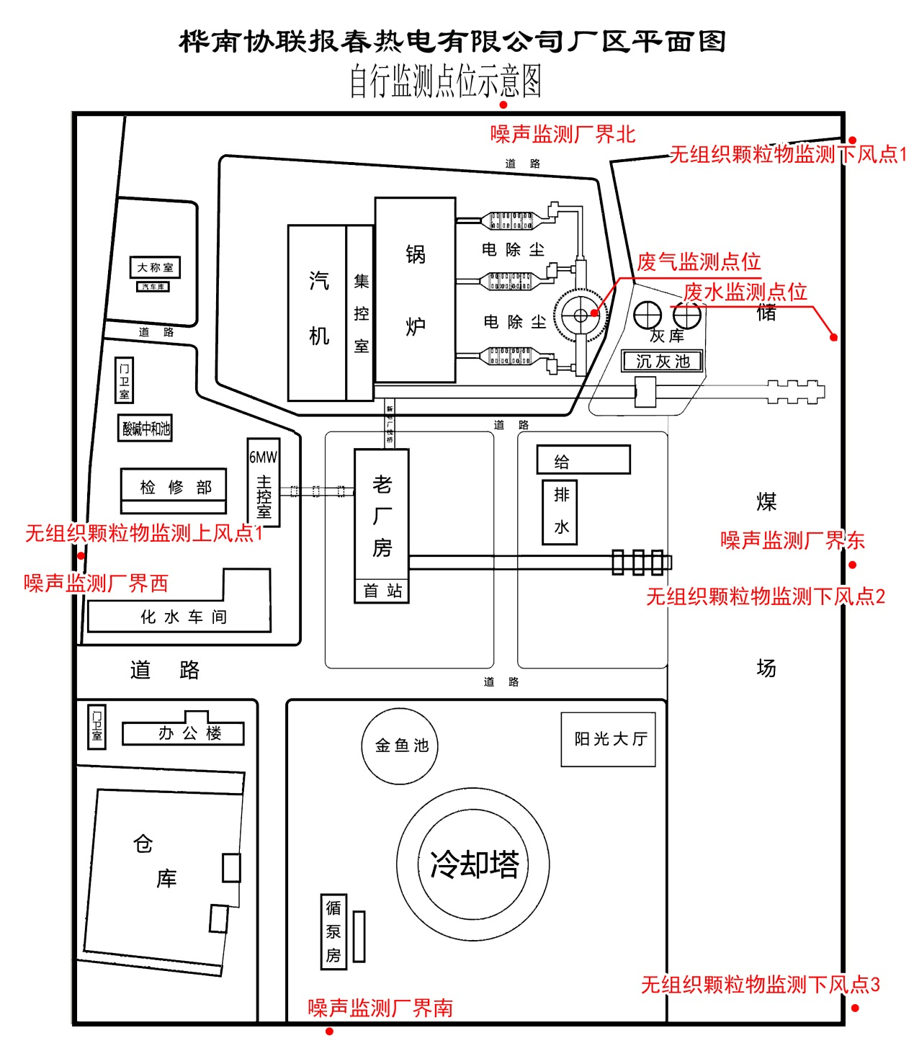

2）监测项目
有组织监测：烟尘、SO2、NOx、汞及其化合物、林格曼黑度
无组织监测：悬浮颗粒物
比对监测：烟尘、SO2、NOx
3）监测频次
以上内容每季度监测一次。
2、连续在线监测
我公司#1、#2、#3、#4、#5机组烟气出口安装污染源在线自动监测设施，并配套安装自动监控联网数据传输系统，确保了对污染物排放的实时自动监测，并正常稳定向省、市环保部门在线监控平台正常稳定传输监测数据。监测因子及传输的数据主要有：烟尘、二氧化硫、氮氧化物实测浓度及折算浓度、烟气流量、氧量、温度等。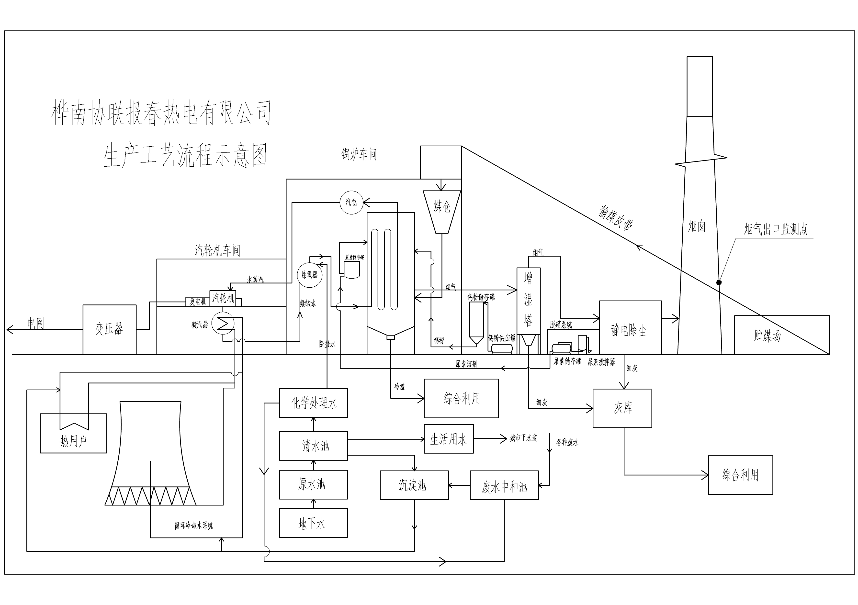
1）监测指标
烟尘、二氧化硫、氮氧化物实测浓度及折算浓度、烟气流量、氧量、温度等。
2）监测频次
我公司安装在线自动监测设施，并配套安装自动监控联网数据传输系统实行连续在线监测。
3）在线监测设备
厂区五个机组共用一个废气排放口。在1#排放口38m处设置监测点位，并实施全天连续监测。
废气排污口基本情况
排污口名称 | 桦南协联报春热电有限公司废气排放口
采 样 位 置 | 竖向烟道38米
采样位置排气筒截面积（m²） | 43.7
采样方式（稀释/直接抽取/直接测量） | 直接抽取法
预处理方式 | 抽取式热湿法
输送距离（m） | 60
其 他

- 执行排放标准及其限值
公司生产过程中产生的烟气污染物排放执行《火电厂大气污染物排放标准》(GB13223-2011)。烟气出口废气排放执行以下限值要求。

烟气出口废气排放标准(单位：mg/Nm³)
排放口  项 目 |  | FQ-01
SO₂ | 排放限值 | 200
NO_{X} | 排放限值 | 200
烟尘 | 排放限值 | 30
- 监测方法和仪器
检测项目 | SO₂ | 烟尘 | NOx | 氧量 | 烟气流速 | 烟气温度 | 烟气压力
设备型号 | 聚光CEMS-2000一体式分析仪
集成商 | 聚光科技（杭州）股份有限公司
方法原理 | 紫外差分光学吸收光谱技术 | 激光后散射原理 | 紫外差分光学吸收光谱技术 | 氧化锆内外参比法 | 皮托管差压法 | 铂电阻传感器 | /
测定量程 | 0-200ppm | 0-100  mg/m³ | 0-200ppm | 0-25％ | 0-40m/s | 0-400 | /
运营单位 | 佳木斯市天瑞环保科技有限公司
- 厂界噪声监测
1、监测点位
在厂界外各方向设置，共设 4个监测点（详见自行监测点位示意图）
2、监测指标
昼、夜等效声级
3、监测频次
厂界外的 4 个点位，每季度监测1次。
4、执行排放标准及其限值
《工业企业厂界噪声排放标准》(GB-12348-2008)
（三）、废水监测
1、监测点位（详见自行监测点位示意图）
2、监测指标
五日生化需氧量、总磷、氨氮、悬浮物、pH值、化学需氧量。
3、监测频次
每年度监测1次。
三、质量控制和质量保证
（一）按照《固定污染源监测质量保证与质量控制技术规范》（试行）（HJ/T373-2007）进行。
（二）合理布设监测点，保证各监测点位布设的科学性和可比性。采样人员遵守采样操作规程，认真填写采样记录，按规定保存、运输样品。同时，监测分析方法均采用国家标准或环保部颁布的分析方法，监测人员经考核持证上岗。所有监测仪器、量具均经过质检部门检定合格并在有效期内使用。
（三）严格执行监测方案。认真如实填写各项自行监测记录及校验记录并妥善保存记录台帐，包括采样记录、样品保存、分析测试记录、监测报告等。
- 自行监测结果公布
（一）对外公布方式：省环境保护厅网站及本企业网站。
（二）公布内容：
1、企业概况：
企业名称、环评及验收批复等企业基本信息。
2、监测信息情况：
排放口及监测点位、监测时间、污染物种类及浓度、标准限值、达标情况、超标倍数、污染物排放方式及排放去向。
（三）公布时限：
1、自动监测结果
自动监测数据实时公布监测结果（废气自动监测设备为每1小时均值）。
2、手工监测结果
手工监测结果应于每次监测完的次日公布。
3、年度报告
每年1月底前公布上年度自行监测

桦南协联报春热电有限公司自行监测方案
一、企业基本情况
1.法定代表人 | 聂士海
2.组织机构代码  社会信用代码 | 79504887-5  91230822795048875G
3.详细地址 | 黑龙江省 省(自治区、直辖市) 佳木斯市 地区(市、州、盟)  桦南县县(区、市、旗) 桦南镇 乡(镇)  黑龙江省佳木斯市桦南县桦南镇胜利街街(村)、门牌号
4.企业地理位置 | 中心经度/中心纬度 130°34′23″ / 46°15′16″
5.联系方式 | 电话号码： 04546237381 联系人： 阎嵩  传真号码： 6237310 邮政编码： 154400
6.登记注册类型 | 私营企业（按企业登记注册类型填相应代码 ）
8企业规模 | 1 大型 2 中型 √3 小型 4 微型
8.行业类别 | 行业名称： 热电联产 行业代码： 4412
9.开业时间 | 2017-10
10.所在流域 | 流域名称： AD-AF 流域代码： AD-AF
11.排水去向类型 | 排水去向类型： * 排水去向代码： *
12.排入的污水处理厂 | 排入的污水处理厂名称： *  排入的污水厂处理代码： *
13.受纳水体 | 受纳水体名称： *  受纳水体代码： *
火力发电行业企业信息
14.企业类型 | *****
15.原辅材料 | ****
16.生产工艺 | ****
17.产品类型及设计产能 | *********
18.污水处理工艺 | **
19.是否有碱回收工艺 | *
20.漂白工艺 | ***
21.是否有废纸脱墨工艺 | *
22.是否有锅炉（碱回收炉除外），台数 | **
23.是否有石灰窑 | ***

二、监测方案
废气监测方案
排放设备 | 设备类型 | 编号 | 监测点 | 监测指标 | 排放限值 | 执行标准 | 监测方式 | 监测频次 | 监测方法 | 主要仪器
循环流化床锅炉 | 燃烧 | MF0015 | 烟囱 | 氮氧化物 | 上限：200mg/m3 | 排污许可证 | 在线 | 1次/1小时 |  | CEMS-2000烟气分析系统
循环流化床锅炉 | 燃烧 | MF0010 | 烟囱 | 氮氧化物 | 上限：200mg/m3 | 排污许可证 | 在线 | 1次/1小时 |  | CEMS-2000烟气分析系统
循环流化床锅炉 | 燃烧 | MF0003 | 烟囱 | 氮氧化物 | 上限：200mg/m3 | 排污许可证 | 在线 | 1次/1小时 |  | CEMS-2000烟气分析系统
循环流化床锅炉 | 燃烧 | MF0015 | 烟囱 | 烟尘 | 上限：30mg/m3 | 排污许可证 | 在线 | 1次/1小时 |  | CEMS-2000烟气分析系统
循环流化床锅炉 | 燃烧 | MF0010 | 烟囱 | 烟尘 | 上限：30mg/m3 | 排污许可证 | 在线 | 1次/1小时 |  | CEMS-2000烟气分析系统
循环流化床锅炉 | 燃烧 | MF0003 | 烟囱 | 烟尘 | 上限：30mg/m3 | 排污许可证 | 在线 | 1次/1小时 |  | CEMS-2000烟气分析系统
循环流化床锅炉 | 燃烧 | MF0015 | 烟囱 | 林格曼黑度 | 上限：1mg/Nm3 | 排污许可证 | 手工 | 1次/1季度 | 固定污染源排放烟气黑度的测定 林格曼烟气黑度图法HJ/T 398-2007 | 林格曼烟气黑度图
循环流化床锅炉 | 燃烧 | MF0010 | 烟囱 | 林格曼黑度 | 上限：1mg/Nm3 | 排污许可证 | 手工 | 1次/1季度 | 固定污染源排放烟气黑度的测定 林格曼烟气黑度图法HJ/T 398-2007 | 林格曼烟气黑度图
循环流化床锅炉 | 燃烧 | MF0003 | 烟囱 | 林格曼黑度 | 上限：1mg/Nm3 | 排污许可证 | 手工 | 1次/1季度 | 固定污染源排放烟气黑度的测定 林格曼烟气黑度图法HJ/T 398-2007 | 林格曼烟气黑度图
循环流化床锅炉 | 燃烧 | MF0015 | 烟囱 | 汞及其化合物 | 上限：0.03mg/Nm3 | 排污许可证 | 手工 | 1次/1季度 | 固定污染源废气 汞的测定 冷原子吸收分光光度法 (暂行)HJ 543—2009 | 自动烟尘测试仪
循环流化床锅炉 | 燃烧 | MF0010 | 烟囱 | 汞及其化合物 | 上限：0.03mg/Nm3 | 排污许可证 | 手工 | 1次/1季度 | 固定污染源废气 汞的测定 冷原子吸收分光光度法 (暂行)HJ 543—2009 | 自动烟尘测试仪
循环流化床锅炉 | 燃烧 | MF0003 | 烟囱 | 汞及其化合物 | 上限：0.03mg/Nm3 | 排污许可证 | 手工 | 1次/1季度 | 固定污染源废气 汞的测定 冷原子吸收分光光度法 (暂行)HJ 543—2009 | 自动烟尘测试仪
循环流化床锅炉 | 燃烧 | MF0015 | 烟囱 | 二氧化硫 | 上限：200mg/m3 | 排污许可证 | 在线 | 1次/1小时 |  | CEMS-2000烟气分析系统
循环流化床锅炉 | 燃烧 | MF0010 | 烟囱 | 二氧化硫 | 上限：200mg/m3 | 排污许可证 | 在线 | 1次/1小时 |  | CEMS-2000烟气分析系统
循环流化床锅炉 | 燃烧 | MF0003 | 烟囱 | 二氧化硫 | 上限：200mg/m3 | 排污许可证 | 在线 | 1次/1小时 |  | CEMS-2000烟气分析系统

废水监测方案
监测点位 | 监测指标 | 排放限值 | 执行标准 | 监测方式 | 监测频次 | 监测方法
/ | 流量 | - | 其他 | 手工 | 1次/1年 | 其他
/ | 五日生化需氧量 | 上限：350mg/L | 排污许可证 | 手工 | 1次/1年 | 其他
/ | 总磷（以P计） | 上限：8mg/L | 排污许可证 | 手工 | 1次/1年 | 其他
/ | 氨氮（NH3-N） | 上限：45mg/L | 排污许可证 | 手工 | 1次/1年 | 其他
/ | 悬浮物 | 上限：400mg/L | 排污许可证 | 手工 | 1次/1年 | 其他
/ | pH值 | 上限：9.5mg/L 下限：6.5mg/L | 排污许可证 | 手工 | 1次/1年 | 其他
/ | 化学需氧量 | 上限：500mg/L | 排污许可证 | 手工 | 1次/1年 | 其他

无组织监测方案
监测点位 | 监测指标 | 排放限值 | 执行标准 | 监测方式 | 监测频次 | 监测方法
下风监测点3 | 总悬浮颗粒物（空气动力学当量直径100μm以下） | 上限：1mg/Nm3 | 排污许可证 | 手工 | 1次/1季度 | 重量法
下风监测点2 | 总悬浮颗粒物（空气动力学当量直径100μm以下） | 上限：1mg/Nm3 | 排污许可证 | 手工 | 1次/1季度 | 重量法
下风监测点1 | 总悬浮颗粒物（空气动力学当量直径100μm以下） | 上限：1mg/Nm3 | 排污许可证 | 手工 | 1次/1季度 | 重量法
上风监测点 | 总悬浮颗粒物（空气动力学当量直径100μm以下） | 上限：1.0mg/Nm3 | - | 手工 | 1次/1季度 | 重量法

周边环境监测方案
监测点位 | 监测指标 | 排放限值 | 执行标准 | 监测方式 | 监测频次 | 监测方法

厂界噪声监测方案
监测点位 | 监测指标 | 排放限值 | 执行标准 | 监测方式 | 监测频次 | 监测方法
厂界北 | 工业企业厂界环境噪声 | 上限：60dB | 《工业企业厂界环境噪声排放标准》 | 手工 | 1次/1季度 | 仪器法
厂界北 | 工业企业厂界环境噪声 | 上限：50dB | 《工业企业厂界环境噪声排放标准》 | 手工 | 1次/1季度 | 仪器法
厂界西 | 工业企业厂界环境噪声 | 上限：60dB | 《工业企业厂界环境噪声排放标准》 | 手工 | 1次/1季度 | 仪器法
厂界西 | 工业企业厂界环境噪声 | 上限：50dB | 《工业企业厂界环境噪声排放标准》 | 手工 | 1次/1季度 | 仪器法
厂界南 | 工业企业厂界环境噪声 | 上限：60dB | 《工业企业厂界环境噪声排放标准》 | 手工 | 1次/1季度 | 仪器法
厂界南 | 工业企业厂界环境噪声 | 上限：50dB | 《工业企业厂界环境噪声排放标准》 | 手工 | 1次/1季度 | 仪器法
厂界东 | 工业企业厂界环境噪声 | 上限：60dB | 《工业企业厂界环境噪声排放标准》 | 手工 | 1次/1季度 | 仪器法
厂界东 | 工业企业厂界环境噪声 | 上限：50dB | 《工业企业厂界环境噪声排放标准》 | 手工 | 1次/1季度 | 仪器法

三、企业在线监测设备信息
自动监测设备
监测设备名称 | 型号 | 生产厂家
废气自动监测设备 | D-323 | 自动监测设备提供商

手工监测设备
监测设备名称 | 型号 | 监测方法
废气自动监测设备 | D-323 | 压差法
四、企业治理设施
废气治理设施
设施名称 | 所在排放设备 | 设施类别 | 处理工艺 | 处理效率
脱硫设施 | 循环流化床锅炉 | 脱硫 | 石灰石-石膏石法 | 80%
脱硫设施 | 循环流化床锅炉 | 脱硫 | 炉内脱硫与烟气脱硫组合法 | 80%
脱硫设施 | 循环流化床锅炉 | 脱硫 | 炉内脱硫与烟气脱硫组合法 | 80%
脱硝设施 | 循环流化床锅炉 | 脱硝 | 选择性催化还原法SCR | 55%
脱硝设施 | 循环流化床锅炉 | 脱硝 | 选择性非催化还原法SNCR | 55%
脱销设施 | 循环流化床锅炉 | 脱硝 | 选择性非催化还原法SNCR | 55%
除尘设施 | 循环流化床锅炉 | 除尘 | 静电除尘 | 99.8%
除尘设施 | 循环流化床锅炉 | 除尘 | 静电除尘 | 99.8%
除尘设施 | 循环流化床锅炉 | 除尘 | 静电除尘 | 99.8%

废水治理设施
设施名称 | 处理方法 | 处理能力 | 处理工艺 | 总投资额

五、信息记录和报告
1监测信息记录
1.1手工监测记录
表5 废气排口排放监测结果 单位：mg/m³
监测指标 | 监测点位 | 监测时间 | 监测值 | 标准值 | 是否超标 | 超标倍数
烟尘
二氧化硫
氮氧化物
烟气黑度（林格曼级）

表6 无组织废气排放监测结果 单位：mg/m3
监测指标 | 监测时间 | 监测点1# | 监测点2# |  |  | 标准限值 | 是否超标 | 超标倍数
颗粒物
主导风向

表7 废水排口监测结果 单位：mg/L（pH除外）
序号 | 监测指标 | 监测时间 | 监测结果 | 标准限值 | 是否达标
1 | pH
2
3
4
表8 厂界噪声监测结果 单位：dB（A）
编号 | 监测点位 | 监测时间 | 昼间 | 夜间
标准限值
备注

